К вопросу структурирования описания производственных и технологических процессов в лесной отрасли

П.В. Будник, И.Р. Шегельман
Петрозаводский государственный университет
Аннотация: Статья посвящена вопросу структурирования описания производственных и технологических процессов в лесной отрасли с точки зрения единой системы по заготовке и переработке биомассы дерева. Представлен подход к описанию протекающих процессов на предприятиях лесопромышленного комплекса, основанный на предложенном авторами статьи понятии «технологическая сеть». Дано определение данного понятия, а также смежных с ним терминов.
Ключевые слова: терминология, лесопромышленный комплекс, сквозной технологический процесс, технологическая сеть лесопромышленных производств, производственная сеть.

Для поиска путей повышения эффективности предприятий лесопромышленного комплекса необходимо усовершенствование терминологической системы, которая позволяла бы описывать все многообразие протекающих на предприятиях производственных и технологических процессов с точки зрения единой системы, начиная от заготовки леса и заканчивая глубокой переработкой древесины, включая рециклинг отходов, образующихся на различных стадиях выработки готовой продукции из древесины. Не случайно в последние годы в России [1 – 2] и за рубежом [3 – 5] усилено внимание вопросам разработки профессиональных словарей. Особое внимание уделено выполнению словарями образовательных функций [6 – 8]. Словари в области лесопромышленного комплекса разрабатываются отечественными [9] и зарубежными исследователями [10].
Нами сделана попытка рассмотреть вопросы развития разработанной в ПетрГУ терминологии для описания протекающих в лесопромышленном комплексе производственных процессов заготовки, транспортировки и переработки биомассы древесины с точки зрения единой системы.
Существует термин сквозной технологический процесс лесопромышленного комплекса [10]. Под ним понимают совокупность технологических процессов заготовки, транспортировки и переработки биомассы дерева, увязанных между собой посредством предметов труда на входе и выходе процессов, определяемых местом выполнения операций, а также используемыми при этом техническими средствами. В некоторой степени такое понятие успешно позволяет описать производственные процессы, протекающие в лесопромышленном комплексе, о чем свидетельствуют многочисленные работы отечественных исследователей.
Однако данный термин не введен в специализированные словари в отличие от таких понятий как: технология, технологический или производственный процесс. Это может быть связано, например, с наличием некоторого нарушения в соотношении между родовым и видовыми понятиями. Так под технологическим циклом понимают совокупность последовательно выполняемых технологических операций, необходимых для достижения цели производственного процесса, образующих вместе единый процесс преобразования исходных материалов в нужный продукт. Логично предположить, что сквозной технологический процесс является видом технологического процесса, т.е. является видовым понятием, однако в действительности это не так. Правильнее будет обратное утверждение – сквозной технологический процесс является родовым понятием, а технологический процесс видовым. Однако и при таком подходе есть некоторые противоречия, так например, трудно выявить другие видовые понятия к термину сквозной технологический процесс того же уровня что и понятие технологический процесс.
В англоязычной литературе часто используется термин «manufacturing network», что можно перевести на русский язык как «производственная сеть». Под этим термином понимают коалицию географически распределенных субъектов малого, среднего и крупного бизнеса, постоянно или временно объединенных с целью сотрудничества в производственно-сбытовой цепочки. Термин используется в контексте повышения эффективности взаимосвязей между отдельными членами коалиции посредствам изменения портфеля продуктов в зависимости от колебаний спроса, затрат на логистику и т.д.
Такое понятие может быть применимо и в лесопромышленном комплексе. Однако оно в недостаточной мере позволяет охарактеризовать протекающие производственные процессы, так как фактически не включает особенностей используемых технологий, т.е. не рассматривает технические и технологические средства, применяемыми членами производственной сети.
Для описания производственных процессов, взаимосвязей между ними и процессов, непосредственно влияющих на производство, предлагается использовать систему терминов, основанную на понятии «технологическая сеть» («технологическая сеть лесопромышленных производств»).
Под термином «технологическая сеть лесопромышленных производств» понимается совокупность производственных узлов, объединяемых посредством транспортных каналов, в производственно-сбытовые цепочки с целью превращения биомассы древесины в готовую продукцию и ее продажи (рис. 1).
Перерабатывающий узел – это специализированная единица технологической сети для преобразования физического состояния биомассы дерева (лесозаготовительное, деревообрабатывающее, целлюлозно-бумажное, лесохимическое и др. предприятия). Например, на рисунке 1 производственные узлы А и Б – лесозаготовительные предприятия, поставляющие круглые лесоматериалы на деревообрабатывающие предприятия – производственные узлы В и Е.
Специфическими производственными узлами являются узлы Ж и З. В качестве узла Ж могут выступать лесные питомники, поставляющие продукцию лесозаготовительным предприятием (узел А), либо организациям, занимающейся посадкой саженцев или сеянцев лесных культур (узел З).
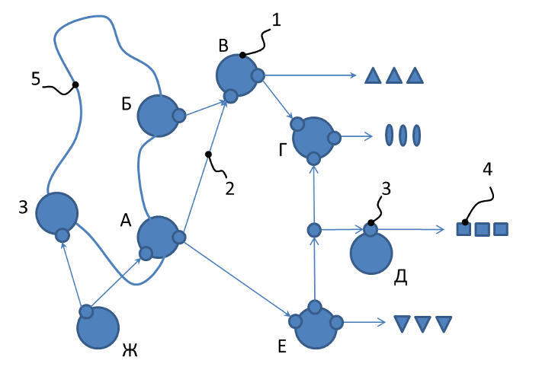
1 – производственный узел; 2 – транспортный канал; 3 – транспортный хаб; 4 – готовая продукция; 5 – древостой; А – З – обозначения производственных узлов.
Рис. 1 – Структурная схема технологической сети

Производственный узел может быть охарактеризован системой взаимосвязанных модулей, включающих: технический модуль, инфраструктурный модуль, организационный модуль, экономический модуль, интеллектуальный модуль.
Технический модуль включат совокупность устройств, способов, веществ для преобразования физического состояния биомассы дерева (устройство – система расположенных в пространстве элементов, определенным образом взаимодействующих друг с другом; способ – совокупность приемов выполняемых в определенной последовательности или с соблюдением определенных правил; вещество – искусственно созданное материальное образование, являющееся совокупностью взаимосвязанных элементов). Понятия устройства, способа и вещества заимствованы из патентного права.
Инфраструктурный модуль включает комплекс взаимосвязанных обслуживающих структур и объектов, обеспечивающих преобразование физического состояния биомассы дерева (совокупность цехов и других инженерных сооружений, участков и служб, обеспечивающих необходимые условия для деятельности предприятия).
Организационный модуль включает организационно-правовую форму предприятия или предприятий составляющих производственный узел, их структуру и форму интеграции. Учет организационного модуля в технологической сети очень важен, так как если производственный узел интегрирован с другими производственными узлами, то на него накладываются определенные требования, в частности, обеспечение поставок заданного объема продукции в конкретный производственный узел.
Экономический модуль включает совокупность протекающих на предприятии экономических процессов, в частности, обращения средств на счетах предприятия в банке, ценных бумаг, доходов или прибыли и др.
Интеллектуальный модуль характеризуется наличием квалифицированного персонала. Его влияние на функционирование производственного узла и в целом технологической сети может быть значительным. Например, производительность комплекса машин «харвестер + форвардер» чувствительно к квалификации операторов.
Транспортный канал технологической сети – это территориально распределенная специализированная единица технологической сети, включающая технологические магистрали и транспортные хабы для перемещения биомассы древесины между производственными узлами и обеспечения между ними функционально-технологической связи.
Технологическая магистраль – это система путей, технических средств, инфраструктуры и хозяйствующих субъектов, задающая направление движения биомассы дерева. Транспортный хаб – погрузочный или перегрузочный узел. Например, транспортный канал, соединяющий производственные узлы Б и В, где положим Б – лесозаготовительное предприятие, а В – предприятие по производству строительных материалов из оцилинрованного бревна может представлять собой следующее (рис. 1). В роли начального транспортного хаба выступает верхний склад (погрузочная площадка), где биомасса дерева хранится в штабелях в виде сортиментов. В качестве технических средств используются лесовозы с манипуляторами. Инфраструктура в общем случае представляет собой систему лесных дорог и дорого общего пользования. Конечный транспортный хаб может представлять собой склад сырья деревообрабатывающего предприятия (производственный узел В). Транспортировка может осуществляться либо сторонней организацией (транспортной компанией), либо деревообрабатывающим предприятием. Возможен вариант, когда само лесозаготовительное предприятие (производственный узел Б) осуществляет доставку сортиментов.
Функционально-технологическая связь обеспечивает взаимодействие между всеми производственными узлами технологической сети как единой системы по преобразованию биомассы дерева в готовую продукцию, где каждый производственный узле является отдельным элементом системы, выполняющим определённые функции, при этом каждый производственный узел влияет на другие связанные с ним.
Для пояснения смысла функционально-технологической связи введем понятие участка технологической сети. Участком технологической сети будем называть часть технологической сети, включающую один или более производственных узла, а также один или несколько связанных с ними транспортных каналов.
Рассмотрим участок технологической сети, включающий два производственных узла А и Е и соединяющий их транспортный канал (рисунок 1). В качестве первого производственного узла возьмем лесозаготовительное предприятие, а в качестве второго лесопильное. Тогда функционально-технологическая связь между этими производственными узлами выражается в следующем. Лесопильное предприятие может потреблять для выработки продукции определенный объем лесоматериалов определенного качества, геометрических размеров (длины, толщины) и породы. Это в свою очередь обуславливает требования к процессу заготовки сырья лесозаготовительным предприятием. В тоже время само лесозаготовительное предприятия в силу своих возможностей, например применяемой технологии, оборудования, лесосырьевой базы также может вырабатывать определенный объем лесоматериалов определенного качества, геометрических размеров и породы, что должно учитываться производственным процессом, протекающим на лесопильном предприятии.
Также как и производственный узел, технологические магистрали и транспортные хабы характеризуются системой взаимосвязанных модулей: техническим модулем, инфраструктурным модулем, организационным модулем, экономическим модулем, интеллектуальным.
Производственные узлы посредствам транспортных каналов выстраиваются в производственно-сбытовые цепочки. В рамках одной технологической сети образуются несколько производственно-сбытовых цепочек, например, Ж –А –Е и Б – В – Г (рис. 1).
При рассмотрении технологической сети лесопромышленных производств на ее входе всегда находится биомасса древесины в виде древостоя (при естественном лесовосстановлении) или посадочный материал (при искусственном лесовосстановлении), а на выходе уже преобразованная в готовую продукцию биомасса дерева. При функционировании технологическая сеть постоянно испытывает внешнее воздействие, обусловленное в первую очередь рыночно-конъюктурными (например, уровень спроса), хозяйственно-правовыми факторами (в частности, учет лесного кодекса и других нормативно-правовых актов), а также воздействие со стороны других технологических сетей (рис. 2).
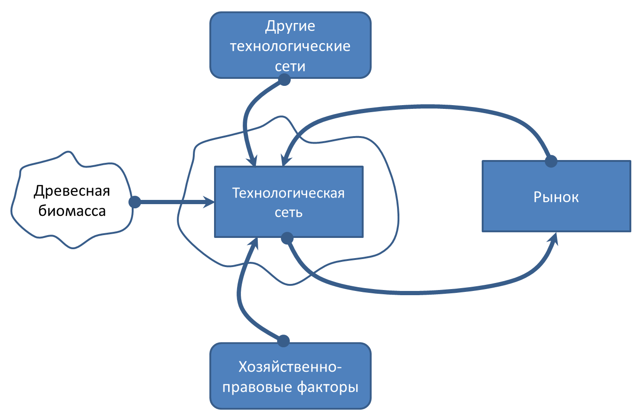
Рис. 2 – Схема внешнего воздействия на технологическую сеть

Предложенный подход к описанию технологических и производственных процессов в лесной отрасли, основанный на использовании понятия «технологическая сеть», позволяет в зависимости от целей исследований более детально и структурированно описывать протекающие процессы на предприятиях с точки зрения единой системы по заготовке и переработке биомассы древесины. Это достигается посредством включения новых модулей производственных узлов, технологических магистралей и транспортных хабов.
Литература
- Бальчюнене Н. И. К вопросу разработки профессиональных русско-финских (финско-русских) словарей // Инженерный вестник Дона. 2014. № 1. URL: ivdon.ru/magazine/archive/n1y2014/2257
- Tarasov K. G., Balchyunene N. I. Some aspects of professional lexis formation and usage in the age of globalization and integration // Наука, образование, инновации в приграничном регионе: материалы республ. науч.-практ. конф. – Петрозаводск: ООО «Verso», 2015. C. 4-6.
- Niemensivu H., Nikkila E. Suomi-venaja-sanakirja. – Helsinki: WSOY, 2008. 631 p.
- Jelisejev, J. S. Gummeruksen suomi-venaja-suomi sanakirja = Malenkije zoltyje slovari ot Gummerus: finsko-russko-finski. – Helsinki: Gummerus, 2002. 536 p.
- Lexicon Forestale, K.-J. Ahlsved, Н. Mandeville, K. Weissenberg, H. Mandeville, K. Weissenberg. Suomen Metsatieteellinen Seura, 1979. – 592 p.
- Бальчюнене Н. И. Об образовательной функции словарей / Проблемно-ориентированные исследования: теория и практика: Материалы республ. науч.-практ. конференции. – Петрозаводск: Verso. 2014. – С. 23-24.
- Бальчюнене Н. И., Тарасов К. Г. О разработке словаря для лесного сектора экономики // Педагогическое мастерство и педагогические технологии : материалы III междунар. науч.-практ. конф. – Чебоксары: ЦНС «Интерактив плюс», 2015. – С. 63-64.
- Бальчюнене Н. И. Русский язык в Финляндии: проблемы и перспективы / Н. И. Бальчюнене // Инженерный вестник Дона. 2014. № 1. URL: ivdon.ru/magazine/archive/n1y2014/2233
- Kudasheva I., I. Kudashev I. Suomalais: Venäläinem metsänakirja. – Helsinci : Metsäkustannus Oy ja tekijät, 2008. 895 p.
- Шегельман И. Р. Лесная промышленность и лесное хозяйство: словарь. – 5-е изд., перераб. и доп. – Петрозаводск: ПетрГУ, 2011. 328 с.
- Шегельман И. Р. Формирование сквозных технологий лесопромышленных производств: научные и практические аспекты // Глобальный научный потенциал. 2013. № 8(29). С. 119-122.
References
1. Bal'chjunene N. I. Inženernyj vestnik Dona (Rus). 2014. № 1. URL: ivdon.ru/magazine/archive/n1y2014/2257
2. Tarasov K. G., Balchyunene N. I. Nauka, obrazovanie, innovacii v prigranichnom regione: materialy respubl. nauch.-prakt. konf. Petrozavodsk: OOO «Verso», 2015. pp. 4-6.
3. Niemensivu H., Nikkila E. Suomi-venaja-sanakirja [Finnish-Russian Dictionary]. – Helsinki: WSOY, 2008. 631 p.
4. Jelisejev, J. S. Gummeruksen suomi-venaja-suomi sanakirja = Malenkije zoltyje slovari ot Gummerus: finsko-russko-finski. Helsinki: Gummerus, 2002. 536 p.
5. Lexicon Forestale, K.-J. Ahlsved, N. Mandeville, K. Weissenberg, H. Mandeville, K. Weissenberg. Suomen Metsatieteellinen Seura, 1979. 592 p.
6. Bal'chjunene N. I. Materialy respubl. nauch.-prakt. konferencii. Petrozavodsk: Verso. 2014. pp. 23-24.
7. Bal'chjunene N. I., Tarasov K. G. Pedagogicheskoe masterstvo i pedagogicheskie tehnologii: materialy III mezhdunar. nauch.-prakt. konf. Cheboksary: CNS «Interaktiv pljus», 2015. pp. 63-64.
8. Bal'chjunene N. I. Inženernyj vestnik Dona (Rus). 2014. № 1. URL: ivdon.ru/magazine/archive/n1y2014/2233
9. Kudasheva I., I. Kudashev I. Suomalais: Venäläinem metsänakirja. Helsinci: Metsäkustannus Oy ja tekijät [Finnish: Russian Dictionary forestry], 2008. 895 p.
10. Shegel'man I. R. Lesnaja promyshlennost' i lesnoe hozjajstvo: slovar'. [Timber industry and forestry: Dictionary]. 5-e izd., pererab. i dop. Petrozavodsk: PetrGU, 2011. 328 p.

11. Shegel'man I. R. Global'nyj nauchnyj potencial. 2013. № 8(29). pp. 119-122.

